һигеҙенсе март ауыл советы Совет сельского поселения
ауыл билəмəhе советы Восьмомартовский сельсовет
муниципаль районының муниципального района
Йəрмəĸəй районы Ермекеевский район
Башkортостан Республиĸаhы Республики Башкортостан

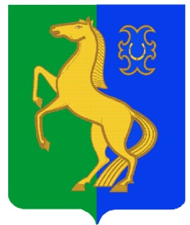
KАРАР РЕШЕНИЕ
« 01» апрель 2022 й. № 131 «01» апреля 2022 г

Об утверждении на 2022 год стоимости одного квадратного метра общей площади нежилых помещений по сельскому поселению
Восьмомартовский сельсовет муниципального района
Ермекеевский район Республики Башкортостан

В соответствии со ст. ст. 15, 51 Федерального закона «Об общих принципах организации местного самоуправления в Российской Федерации» от 06 октября 2003 года № 131-ФЗ и решением Совета сельского поселения Восьмомартовский сельсовет муниципального района Ермекеевский район Республики Башкортостан «О порядке оформления прав пользования муниципальным имуществом сельского поселения Восьмомартовский сельсовет муниципального района Ермекеевский район Республики Башкортостан и об определении годовой арендной платы за пользование муниципальным имуществом муниципального района Ермекеевский район Республики Башкортостан» от 05 апреля 2017 года № 87, приказа Министерства земельных и имущественных отношений Республики Башкортостан от 17 декабря 2021 г. №2637, Совета муниципального района Ермекеевский район Республики Башкортостан решил:
1. Утвердить стоимость одного квадратного метра общей площади нежилых помещений на территории муниципального района Ермекеевский район Республики Башкортостан (Сс), определенный независимым оценщиком в соответствии с законодательством, регулирующим оценочную деятельность в Российской Федерации в размере 29 791 руб.
2. Контроль за выполнением настоящего решения возложить постоянную комиссию по бюджету, налогам и вопросам муниципальной собственности
3. Настоящее решение вступает в силу с 01 января 2022 года.

Глава сельского поселения А.З.Латыпова

